DESTINO MANIFIESTO DISPUTADO

Documento 1: Mapa de los territorios ocupados por varias tribus de nativos americanos durante el siglo XIX.

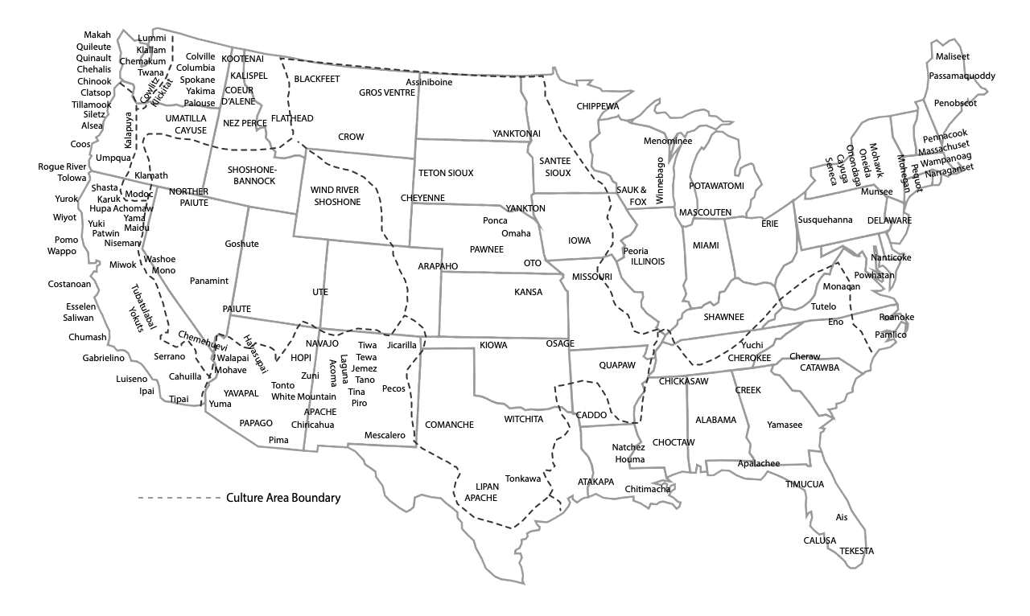

Documento 2: Mapa de los Estados Unidos en 1840.
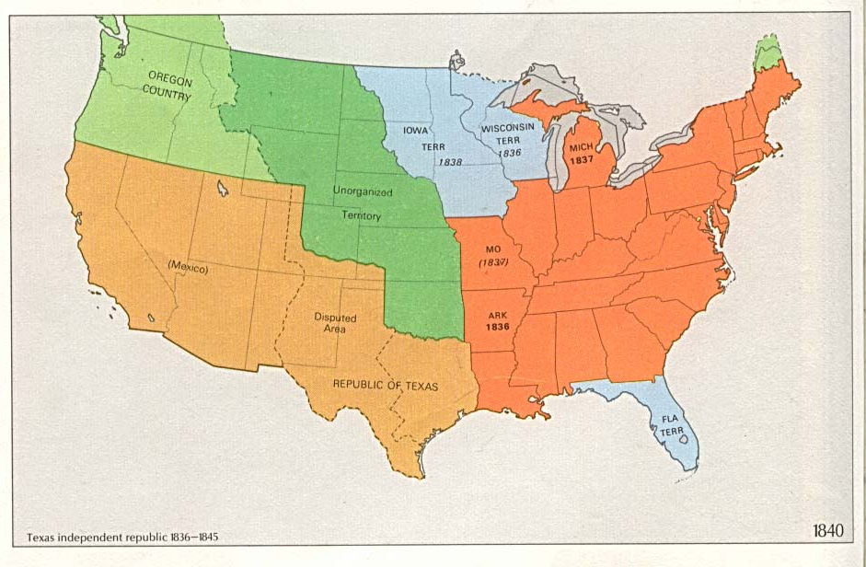

Documento 3: En 1837, William E. Channing, ministro unitario, escribió a Henry Clay, un senador estadounidense y antiguo candidato republicano a la presidencia que se oponía al expansionismo. Channing escribió:

Ya es hora de que nosotros [, los Estados Unidos]... [mostremos] moderación. Poseedores de [tierras], suficientemente [grandes] para el crecimiento de las épocas, es hora de que dejemos de [tomar tierras] y [conquistar].

A veces se dice que ... los indios se han derretido ante el hombre blanco, y la raza mixta y degradada de México debe derretirse ante el [hombre blanco]. ¡Fuera [estos falsos argumentos]!

No hay necesidad de delitos. No hay destino que justifique a las naciones [codiciosas], más que para justificar a los jugadores y ladrones, en el saqueo. Nos jactamos del progreso de la sociedad, [pero] este progreso [sustituye] la razón y el principio moral por el dominio de la fuerza bruta.

Oposición al Destino Manifiesto
Documento 1 | Documento 2 | Documento 3

Fuentes:

Mapa de los indios llanos. Extraído de: https://americanhistory.si.edu/buffalo/map.html

Estados Unidos. Crecimiento territorial 1840. Extraído de: https://commons.wikimedia.org/wiki/File:USA_
Territorial_Growth_1840.jpg

Lubbrage, M. (2012). Destino manifiesto. Ensayos. Historia de Estados Unidos: de la revolución a la reconstrucción y más allá. Extraído de: http://www.let.rug.nl/usa/essays/1801-1900/manifest-destiny/manifest-destiny---the-philosophy-that-created-a-nation.php#dis

